MUZEUL JUDEŢEAN ARGEŞ - RAPORT DE ACTIVITATE
PENTRU PERIOADA 1 IANUARIE-31 DECEMBRIE 2024

PROFIL ORGANIZAŢIONAL
Misiunea instituţiei şi responsabilităţile ce decurg din aceasta sunt date în primul rând de funcţiile specifice muzeului: funcţia de constituire şi dezvoltare a patrimoniului, funcţia de conservare-restaurare a patrimoniului şi funcţia de valorificare ştiinţifică a patrimoniului cultural, la care se adaugă cea educaţională (de a influenţa un public cât mai larg, de a contribui la formarea conştiinţei, a intelectului şi la definirea identităţii culturale) şi de agrement (inclusiv prin promovarea turismului).
Un prim obiectiv specific responsabilităţilor funcţiei este exercitarea responsabilă a administrării atât a patrimoniului mobil (bunurile muzeale), cât şi a celui imobil (clădirile muzeului), în baza normelor legal agreate de conservare-restaurare, gestiune, evidenţă, clasare şi clasificare, dar şi în spiritul asigurării unor condiţii optime de cercetare, protejare, depozitare şi expunere în cadrul spaţiilor special amenajate.
POLITICI PUBLICE

Expoziţii temporare - 25:

- Rudolf Schweitzer-Cumpăna – 49 de ani de la moartea artistului (februarie);
- Sibiul în viziunea noastră – expoziția Liceului de Artă „Dinu Lipatti” (februarie);
- Flori pentru mama (martie);
- Armata României – evoluţie şi transformări. Aniversarea a 20 de ani de la aderarea României la NATO (martie);
- Participare cu exponate la expoziția Art Safari „Eustațiu Stoenescu”, organizată la Pavilionul de Artă București de Fundația Centrul Cultural Art Society (martie-iulie);
- Simfonia culorilor – Valeria Tofan și copiii din parohia Tâncăbești Ilfov (aprilie);
- Natura în imagini – expoziție de fotografie a Centrului Universitar Pitești (mai);
- Copilăria principilor Casei Regale a României – micro-expoziție (mai);
- Participare cu exponate la expoziția „Nomen est omen”, organizată la Târgovişte de Complexul Național Muzeal „Curtea Domnească” (mai-august);
- 1 Iunie – Culorile copilăriei – Cercul de pictură Corbeni și Mark Twain International School București (iunie);
- F. C. Argeș – drum prin ani (iunie);
- Evoluția drapelului românesc (iunie);
- Expoziția de artă plastică a absolvenților Liceului de Artă „Dinu Lipatti” (iunie);
- Participare cu exponate la expoziţia „Un alt fel de tezaur: Campionii României”, organizată la București de Banca Națională a României (iunie-august);
- Specii de orhidee din herbarul Muzeului Județean Argeș (iulie);
- Participare cu exponate la expoziția „Dacia – Regatul aurului și argintului”, organizată la Assen, Țările de Jos, de Muzeul Național de Istorie a României și Drents Museum (iulie 2024 – ianuarie 2025).
- Artiștii nu mor niciodată – expoziție de artă naivă (august);
- Ceasuri și timp (septembrie);
- Departe de început. Expoziție personală Margareta Popescu (septembrie);
- Participare cu exponate la expoziția Art Safari „Cecilia Cuțescu-Stork”, organizată la București de Fundația Centrul Cultural Art Society (septembrie-decembrie);
- Expoziţia Naţională de Artă Naivă, ediția a LVI-a (octombrie);
- Grigore Patrichi-Smulți. Expoziție retrospectivă (decembrie).
- Călătorie vizuală în lumea spiritualității – expoziţie de icoane (decembrie);
- Magia iernii prin ochii copiilor – expoziție de artă infantilă (decembrie).
- Exponatul lunii: program de 12 micro-expoziţii succesive pe toată durata anului, cu valori din patrimoniul colecţiilor de istorie, numismatică, ştiinţele naturii, artă plastică și sport.

Simpozioane, lansări de carte, manifestări culturale - 16:

- Simpozion 15 Ianuarie - Ziua Culturii Naţionale, simpozion (ianuarie);
- Simpozion 165 de ani de la Unirea Principatelor Române (ianuarie);
- Simpozion 106 ani de la Unirea Basarabiei cu România (martie);
- Activitate educativă Ziua Mondială a Apei 22 Martie (martie);
- Simpozion educativ și observări în mediul natural Ziua Păsărilor 1 Aprilie (aprilie);
- Workshop Herbarele – arhivele diversității floristice ale unei țări (aprilie);
- Festival-concurs Premiile muzicale Dinu Lipatti (aprilie);
- Simpozion Planeta versus plasticul, de Ziua Internaţională a Pământului (aprilie);
- Activități de observare astronomică Ziua Internațională a Astronomiei (aprilie);
- Simpozion 9 Mai – zi cu triplă semnificaţie pentru România (mai);
- Simpozion Ziua Mondială a Mediului (iunie);
- Festivalul de reconstituire istorică Transalutanus Fest, ediția a IV-a (septembrie);
- Activitate educativă în natură Ziua Europeană a Observării Păsărilor (septembrie);
- Sesiunea națională de comunicări ştiinţifice Ecosinteze și etnosinteze carpatine, ediţia a LIV-a (octombrie);
- Simpozion 1 Decembrie – Ziua Naţională a României (decembrie);
- Activitate educativă la Planetariu Program special solstițiul de iarnă (decembrie).

Evidenţa şi clasarea patrimoniului cultural mobil
- Fişe analitice de evidenţă întocmite în programul DocPAT: 1613 FAE (12 arheologie, 14 istorie medievală, 652 istorie modernă și contemporană, 75 numismatică, 220 entomologie-lepidoptere, 190 vertebrate superioare, 450 coli de herbar).
- Fişe de conservare întocmite: 1826 (1100 colecția entomologie, 363 colecția de vertebrate inferioare, 220 colecția botanică; 143 din colecția de istorie). Au fost fotografiate 413 piese din colecția de mineralogie și cea de vertebrate inferioare, necesare pentru dosarele de clasare și fișele de conservare.
- Clasări: 139 piese din colecţiile muzeului. La categoria juridică Tezaur – şase piese arheologice; la categoria juridică Fond: 133 piese (65 coli herbar, 35 eşantioane minerale şi trei exemplare carte veche).
- Dosare de patrimoniu cultural mobil, întocmite şi înaintate spre clasare Ministerului Culturii: 146 (eşantioane minerale și coli de herbar).

Număr vizitatori – 33681 (29641 plătitori):

Expoziţie | Total | Cu plată | Fără plată
Planetariu | 19840 | 18040 | 1800
Flori de Mină | 4445 | 3855 | 590
Artă Naivă | 1710 | 1250 | 460
Sportul Argeşean | 3779 | 2703 | 1076
Castrul Jidova | 3423 | 3334 | 89
Casa Lipatti | 484 | 459 | 25
TOTAL | 33681 | 29641 | 4040

Șantiere și contracte arheologice - 16:
- Cercetări arheologice sistematice: 4 (Câmpulung-„Jidova”, Câmpulung-Negru Vodă nr. 76, Voinești și Valea Stânii);
- Cercetări arheologice preventive: 4 (Valea Stânii – două, Tigveni, Pitești, Sălătrucu-„Schitul Bocănita”, în colaborare cu Muzeul Național de Istorie a României, București);
- Evaluări arheologice de teren și diagnostice non-intruzive: 4 (Dragoslavele, Valea Mare-Podgoria, Pădureni, Curtea de Argeș);
- Diagnostice arheologice intruzive: 3 (Tigveni, Golești, Micești);
- Supravegheri arheologice: 1 (tronsonul IV al Drumului expres Craiova - Pitești).
(dr. D. Măndescu, dr. I. Dumitrescu, dr. M. Păduraru, I-A. Pițigoi)

Participare la proiecte ştiinţifice / baze de date internaţionale - 6:
Participare cu 1154 relevee la şase proiecte internaţionale (dr. D. Stancu):
- GUARDEN-HORIZON EU, LIRMM, Inria, Montpelier;
- Natura 2000, Universitatea din L’Aquila;
- Succesul speciilor în mediile heterogene, Universitatea Masaryk, Brno;
- European terrestrial biodiversity, Institutul de Biologie, Halle;
- Allien Plant Functional Traits across Europe, Universitatea San Juan, Puerto Rico;
- Interpolated dynamics of local plant diversity in Europe vegetation, Czech University of Life Sciences, Praga.

Cercetări de teren pentru colectarea de material biologic - 8:
- Opt deplasări pe teren în comuna Budeasa (iunie-august) şi în Pădurea Trivale (mai-octombrie), cu colectarea a 185 nevertebrate (coleoptere și lepidoptere) pentru colecția muzeului – dr. Nicolae Lotrean.

Conservarea patrimoniului mobil
Au fost aplicate tratamente chimice cu Baygon și naftalină pentru bunurile de patrimoniu din material textil și din colecția botanică (1300 piese), tratamente de criogenie pentru colecția botanică (1200 piese), tratarea cu substanțe insectofungicide pentru 300 insectare, curățire, desfprăfuire și dezinsecție pentru 100 piese din colecția Micologie și peste 2100 exemplare din colecția Vertebrate superioare.

Restaurarea patrimoniului muzeal – 53 de piese de inventar mobil:
- Laboratorul de restaurare ceramică: zece vase ceramice (cupe, urcior, cățui, farfurii, căni, castroane) din descoperiri arheologice (Valea Stânii, Câmpulung, Braneț), o machetă din sticlă şi porţelan a bisericii Mănăstirii Curtea de Argeş și prelucrarea a 111 loturi ceramice din șantierele arheologice ale muzelui. Restaurator: dr. Ancuţa-Elena Pungoi;
- Laboratorul de restaurare metale: 20 piese (medalie de argint, grenadă, trei pistoale, talangă, vătrai, frigare, șase piese arheologice, două ciocane, zăbală, bumb, lamă cuțitaș, teacă). Restaurator: Cristian Deliu;
- Laboratorul de restaurare pictură: două picturi din patrimoniul muzeului (Retragerea armatei române pe Valea Prahovei și Portretul colonelului Constantin Calotescu). Restaurator: Ovidiu Taifas;
- Laboratorul de taxidermie: restaurarea și prepararea a nouă piese de patrimoniu natural din colecţia de Științele Naturii [craniu de cerb (Cervus elaphus), schelet de câine ciobănesc (Canis familiaris), pontă și cuib de pițigoi albastru (Cyanistes caeruleus), pontă de bibilică (Numida melleagris), rață mică (Anas crecca), acvilă de câmp (Aquila heliaca), iepure (Lepus europaeus), lopătar (Platalea leucorodia)] și sistematizarea loturilor de oase de animale provenite din săpăturile arheologice preventive (2020) de la Cetățeni. Taxidermist: dr. Adrian Mestecăneanu;
- Laboratorul de restaurare carte: 12 bunuri culturale din colecția muzeului – şase documente manuscrise (1864-1913) și șase cărți (1893-1929). Restaurator: dr. Mioara Burlușanu.

Creşterea colecţiilor – 782 de piese din cercetare de teren, donaţii şi achiziţii:

Colecţie | Total
Istorie veche | 56
Istorie medievală | 189
Numismatică şi medalistică | 152
Istorie modernă şi contemporană | 106
Artă naivă | 4
Galeria de artă RSC | 69
Entomologie | 121
Vertebrate inferioare | 20
Vertebrate superioare | 9
Plante superioare | 50
Minerale, roci, fosile | 1
Sportul argeşean | 5
TOTAL | 782

Cărți și broșuri editate de Editura Ordessos a Muzeului Judeţean Argeş – 3:
- C. Popescu, Expoziția națională de artă naivă (ENAN) - LVI, 86 p.
Au fost tehnoredactate, machetate și editate cele două anuare științifice ale muzeului (urmează să fie publicate în 2025):
- Argesis. Studii și Comunicări – Seria Istorie, nr. XXXII / 2023, 358 p.
- Argesis. Studii și Comunicări – Seria Științele Naturii, nr. XXXI / 2023, 107 p.
Volume, studii și articole publicate de personalul muzeului (apărute 2024) - 22:
- M. Burlușanu, Considerații privind constituirea, dezvoltarea și promovarea colecției de documente și carte veche a Muzeului Județean Argeș, Tyragetia S.N. – Istorie și Muzeologie 18 (33), 2024, 2, p. 271-277.
- M. Burlușanu, Considerații privind restaurarea volumului Expositio Patrum Graecorum in Psalmos (1646), în catalogul Restaurări și restauratori, Muzeul de Artă Eneolitică Cucuteni, Piatra Neamț, 2024, p. 171-173.
- I. Dumitrescu, G. Vasile, Cimitirul de la Ciofrângeni, Valea Ciolpanului (jud. Argeş). Date arheologice şi antropologice, Istros 29, 2023, p. 119-150.
- M. D. Ilie, Şerveţel, I.M.C. 3409, în Catalogul expoziției de postere „Retrospective”, Muzeul Bucovinei, Suceava, 2024, p. 42.
- D. Măndescu, Armour scales in the Early Iron Age necropolis from Valea Stânii, în: Warriors and their weapons in Bronze and Iron Ages, eds. V. Sîrbu, C. Schuster, D. Hortopan, Editura Istros, Târgu Jiu - Brăila, 2023, p. 221-230.
- D. Măndescu, The spur from Valea Stânii. On horses and men in the Early Iron Age Ferigile group, Dacia N.S. 68, 2024, p. 85-148.
- D. Măndescu, C-E Ștefan, M. Mărgărit, D. A. Mirea, Note on a Bronze Age blade from Sălătrucu, Argeș County, Dacia N.S. 68, 2024, p. 437-448.
- D. Măndescu, A. Ilie, H. Ghiță, C. Șendroiu, Mormântul din Prima Epocă a Fierului de la Podu Rizii (jud. Dâmbovița). Din nou despre prezența grupului Ferigile în câmpie, Cercetări Arheologice – Muzeul Național de Istorie a României 31 (2), 2024, p. 285-311.
- D. Măndescu, Datări radiocarbon pentru necropola din prima epocă a fierului de la Ferigile (jud. Vâlcea), Studii și Cercetări de Istorie Veche și Arheologie 75, 2024, 1-4, p. 7-35.
- D. Măndescu, Necropola hallstattiană târzie de la Țițești (jud. Argeș): o reevaluare și o dată radiocarbon pentru faza Ferigile III, în: Varia Archaeologica (IV). Provocări, căutări și certitudini în cercetarea arheologică românească actuală, eds. D. Aparaschivei, G. Bilavschi, L. Bacumenco-Pîrnău, Editura Mega, Cluj-Napoca, 2024, p. 131-147.
- D. Măndescu, M. Constantinescu, Înmormântări din situl arheologic de la Cetățeni, Materiale și Cercetări Arheologice 20, 2024, p. 77-119.
- D. Măndescu, I. A. Pițigoi, Before the Romans, their coins came. Hoards of Roman denarii ending with coins of Augustus period in Late Iron Age South-Carpathian Dacia, în: Limes XXV, Volume 2, Strategy and Structures along the Roman Frontier, edited by H. Van Enckevort, M. Driessen, E. Graafstal, Th. Hazenberg, T. Ivleva, C. Van Driel-Murray, Sidestone Press, Leiden, 2024, p. 99-105.
- C-E. Ștefan, D. Măndescu, I-A. Pițigoi, D. A. Mirea, Piese de metal preistorice recent descoperite în nord-vestul Munteniei (jud. Argeș), Studii și Cercetări de Istorie Veche și Arheologie 75, 2024, 1-4, p. 113-134.
- A. Mestecăneanu, Data about the ecology of the waterbirds from the Vidraru Dam Basin (Argeş County, Romania), în vol. Human education today for tomorrow’s world, Universitatea din Oradea, 20, 2023, p. 142-153.
- A. Mestecăneanu, Species of Galliformes that have died out in the Făgăraş Mountains (Southern Carpathians, Romania) and implications for the future, în vol. Human education today for tomorrow’s world, Universitatea din Oradea, 20, 2023, p. 154-182.
- A. Mestecăneanu, R. Gava, Species of birds observed in the autumn passage of 2022 on some dam basins from the Argeş River (Romania), Marisia. Studii şi materiale. Muzeul Judeţean Mureş, III, 2023, p. 9-23.
- A. Mestecăneanu, The Waterbirds of the Oeşti, Cerbureni and Curtea de Argeş Dam Basins (Argeş County, Romania) observed during 2023, Oltenia. Studii şi comunicări. Ştiinţele Naturii. Muzeul Olteniei Craiova, 40 (1), 2024, p. 136-146.
- M. Păduraru, O catagrafie inedită a Schitului Găiseni (Strâmbul) de la 7 aprilie 1833, document din Colecţia „Prof. Ion Ionaşcu” a Muzeului Brăilei „Carol I”, Dunărea. Studii şi materiale de istorie 1, 2024, p. 91-118.
- M. Păduraru, Două cărți domnești brâncovenești privitoare la mănăstirea Găiseni, în Mănăstirea Strâmbu−Găiseni. Studii și cercetări, vol. III, Bolintin Vale, Editura Sud, 2024, p. 83-91.
- A. Pungoi, Amforidion – Castrul roman Jidova, în Catalogul expoziției de postere „Retrospective”, Muzeul Bucovinei, Suceava, 2024, p. 22.
- D. Stancu, The ecology, coenology and chorology of the orchids in the Arges County (Romania), Oltenia – Studii și comunicări, Știinţele Naturii 39/1, 2023, p. 267-271.
- D. Stancu, The flora and vegetation of the Capra glacial cirque, the Făgăraș Massif Oltenia – Studii și comunicări, Știinţele Naturii 40/1, 2024, p. 197-205.
- O. Taifas, Tabloul votiv al Voievodului Antonie Ruset şi al doamnei Zoe, în Catalogul expoziției de postere „Retrospective”, Muzeul Bucovinei, Suceava, 2024, p. 80.

Comunicări ştiinţifice la congrese, conferinţe, sesiuni: 22
- Sesiunea națională de comunicări științifice Ecosinteze şi etnosinteze carpatine a Muzeului Judeţean Argeş (M. Alexe, I. Dumitrescu, M. D. Ilie, N. Lotrean, L. Luca, D. Măndescu, A. Mestecăneanu, V. Motreanu, M. Păduraru, I. A. Pițigoi, A. Pungoi);
- Sesiunea anuală de comunicări științifice Metodă, teorie și practică în arheologia contemporană, a Institutului de Arheologie „Vasile Pârvan” București (I. Dumitrescu, D. Măndescu, M. Păduraru);
- Sesiunea anuală de comunicări științifice a Institutului de Biologie București (N. Lotrean, A. Mestecăneanu);
- Sesiunea de comunicări științifice Monumentul-Tradiție și viitor, Iași (M. Păduraru);
- Simpozionul științific Cercetări arheologice și numismatice, Muzeul Municipiului București (D. Măndescu);
- Conferința națională a Institutului de Arheologie din Iași Între performanță și austeritate (I. Dumitrescu);
- Simpozionul științific organizat de Mănăstirea Găiseni (M. Păduraru);
- Sesiunea Națională de Rapoarte Arheologice, Muzeul Județean Mureș, Târgu Mureș (D. Măndescu, M. Păduraru, I. Dumitrescu);
- Congresul Național al Istoricilor Români, Chișinău-Suceava (M. Păduraru);
- XII Convegno Internazionale di Studi, Istituto Romeno di Cultura e Ricerca Umanistica, Venezia (M. Păduraru);
- Colocviul Național de Istorie, Muzeul Național Cotroceni (M. Păduraru);
- Sesiunea de comunicări științifice Muzeul şi cercetarea ştiinţifică, Muzeul Olteniei, Craiova (A. Mestecăneanu, D. Stancu);
- Congresul Asociaţiei Europene a Arheologilor, Universitatea Sapienza, Roma (D. Măndescu);
- Simpozionul Internațional Drobeta, Muzeul Regiunii Porților de Fier (A. Mestecăneanu);
- Congresul Limesului Roman, Universitatea Shota Rustaveli, Batumi (D. Măndescu, I. Dumitrescu);
- Conferința Națională „Restaurare-Conservare. Retrospective, Muzeul Național al Bucovinei, Suceava (O. Taifas, D. Ilie, A, Pungoi);
- Conferința științifică Istorie – Arheologie – Muzeologie, Muzeul Național de Istorie a Moldovei, Chișinău (M. Burlușanu);
- Simpozionul Național Petrodava, Muzeul de Artă Eneolitică Cucuteni, Piatra Neamț (M. Burlușanu);
- Simpozionul Internațional Patrimoniul mobil și imobil – cercetare și restaurare-conservare, Complexul Național „Moldova” Iași (M. Burlușanu);
- Sesiunea naţională de comunicări ştiinţifice, Muzeul Goleşti (A. Pungoi);
- Conferinţa ştiinţifică internaţională „Patrimoniul cultural de ieri – implicații în dezvoltarea societății de mâine”, Chișinău – Iași – Lvyv (A. Pungoi);
- Sesiunea națională de comunicări „Patrimoniul și educația în muzeele de artă din România”, Institutul de Cercetări Eco-Muzeale Tulcea (A, Pungoi).

Popularizarea şi promovarea istoriei, ecologiei, astronomiei şi a patrimoniului cultural:
- Participarea personalului de specialitate al muzeului (N. Ionescu – moderator; L. A. Luca, C. Mihai, V. Motreanu, M. Burluşanu – invitați) la emisiunea TV „Din culisele istoriei”, difuzată pe postul local Antena 3 Pitești – 17 emisiuni pe întreaga durată a anului 2024;
- Centrul pentru Natură „Casa Verde” a desfăşurat cinci activităţi educative în colaborare cu Colegiul Tehnic C. D. Neniţescu, Colegiul Tehnic Armand Călinescu și Școala Gimnazială nr. 3 Ion Pillat, Pitești, cu teme diverse de ecologie.
- Comunicare științifică pentru Cercul Pedagogic al profesorilor de istorie din zona Costești (I. Dumitrescu).
- „Micul arheolog” – activităţi de arheologie experimentală pentru copii: „Atelierul de olărit” și „Veșminte de domni și domnițe”;
- Ateliere lunare pentru copii la Planetariu – sesiuni interactive pe teme precum formarea stelelor, explorarea planetelor și înțelegerea constelațiilor;
- Încheierea de parteneriate cu peste 100 de instituții și organizații și implicarea activă a peste 50 de instituții educaționale în programele educative și culturale ale muzeului;
- Promovarea activității muzeului pe rețelele sociale – o creștere semnificativă a interacțiunii cu publicul (creștere de 25% a urmăritorilor pe Facebook).
- Elaborarea și distribuirea a peste 70 de comunicate de presă, preluate de mass-media locală și națională.

PRIORITĂŢI PENTRU PERIOADA URMĂTOARE: creșterea colecțiilor, asigurarea condițiilor de conservare și restaurare, cercetarea științifică a patrimoniului, valorificarea expozițională și științifică a acestuia, deschiderea de noi direcţii de cercetare pe teren (arheologie, biologie, ecologie) şi valorificarea rezultatelor pentru publicul larg şi pentru specialişti.

BUGETUL INSTITUŢIEI (la 31.12.2024)
- Venituri proprii realizate: 745.411 lei;
  - Venituri proprii utilizate: 556.769 lei;
  - Venituri proprii neutilizate: 188.642 lei;
- Subvenții secțiunea funcționare aprobate: 7.765.000 lei, din care:
  - Subvenții bugetare utilizate: 7.159.220 lei;
- Cheltuieli totale venituri+subvenții: 7.722.616 lei, din care:
  - Cheltuieli de personal 5.434.753 lei;
  - Cheltuieli cu bunuri și servicii: 2.283.923 lei;
  - Cheltuieli fond handicap 3900lei.
- Cheltuieli de capital, secțiunea dezvoltare: 182.015 lei, din care:
  - Capital – venituri proprii aprobate : 200.000 lei
  - Cheltuieli de capital din venituri proprii: 182.015 lei.
  - Cheltuieli de capital din subventii: 0 lei

INFORMAŢII LEGATE DE PROCESUL DE ACHIZIŢII PUBLICE
- Licenţa retail Microsoft Office 2021 profesional PLUS - 1 buc 1.000 lei
- Micoscop digital – 1 buc 2.749.99 lei
- Aparat foto DSLR - 1 buc 2.500 lei
- Laptop EXPERT BOOK - 1buc 3.386 lei
- Microsoft WINDOWS 2021 Professional- 1 buc 1.000 lei
- Licenţa COREL DRAW Standard 2021 – 1b uc 3.000 lei
- Extractor cu braţ articulat şi accesorii – 1buc 25.893,21 lei
- Drujba – 1 buc 2.699 lei
- Dispozitiv etichete nevăzători – 1 buc 12.502,13 lei
- Laser-aided profiler – 1 buc 34.326 lei
- Motocoasă- 1 buc 2.759 lei
- Obiectiv aparat foto - 1 buc 2.799.99 lei
- Licenta software COREL DRAW - 2 buc 6.000 lei
- Bazin chimic laborator -1 buc14.000 lei
- Vitrine expoziţie - 4 buc 67.400 lei

INFORMAȚII DESPRE MANAGEMENTUL RESURSELOR UMANE
- Prin HCJ Argeș nr. 332/28.11.2023, ca urmare a prevederilor Legii 296/27.10.2023, a fost transformat postul de Șef birou Resurse Umane în inspector de specialitate și au fost desființate 14 posturi de execuție vacante. Au fost aprobate 62 de posturi, din care: 5 de conducere și 57 de execuție.
- Prin HCJ Argeș nr. 224/25.07.2024 au fost înființate șase posturi (unice) de execuție. Au fost aprobate 68 de posturi, din care: 5 de conducere și 63 de execuție.
Promovări în 2024: șapte posturi de execuție (gestionari-custozi studii medii) și un post de conducere (contabil șef).
Vacantări în 2024: două posturi de execuție (restaurator și economist) și un post de conducere (contabil șef), ca urmare a pensionării titularilor.
Angajări prin concurs în 2024: cinci posturi de execuție (curator, gestionar, restaurator, istoric și educator muzeal).
Posturi ocupate: cinci posturi de conducere și 60 posturi de execuție.
Posturi vacante: trei posturi de execuție (arheolog debutant, trezorier debutant și economist gradul IA).

ORGANIGRAMA
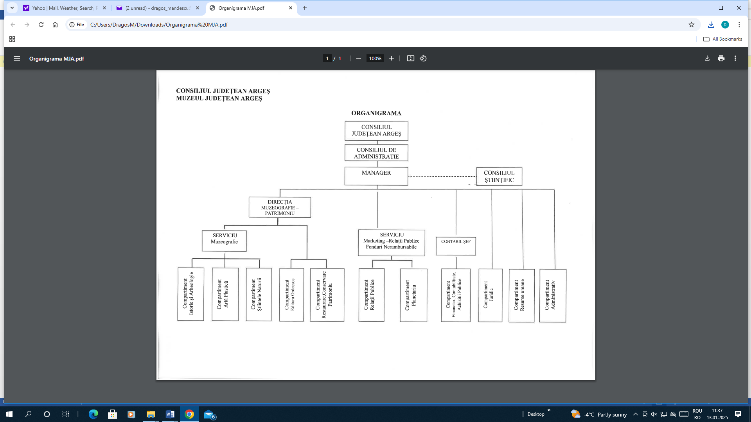

LITIGII ÎN CARE ESTE IMPLICATĂ INSTITUȚIA
Număr total de litigii: 2
- Judecătoria Pitești – Secția Civilă; nr. dosar 18471/280/2015*. Suspendare cauză (5.11.2024). Obiectul dosarului: pretenții. Calitatea muzeului: pârât, alături de alte instituții publice.
- Tribunalul Specializat Argeş, nr. dosar 1643/280/2022. Finalizat. Obiectul dosarului: pretenții. Calitatea muzeului: reclamant.

RELAŢII CU COMUNITATEA: Muzeul are desemnată o persoană pentru aplicarea Legii 544/2001 (muzeograf Otilia Mihaela Antonescu), adresă oficială pentru solicitări informaţii publice (muzeuarges@yahoo.com) sau telefonic / fax 0248/212561. De asemenea, există un formular de contact pe website-ul instituției (www.muzeul-judetean-arges.ro), tot acolo regăsindu-se informațiile de interes public, secțiune actualizată constant.

Manager,
Lect. univ. dr. Popescu Cornel

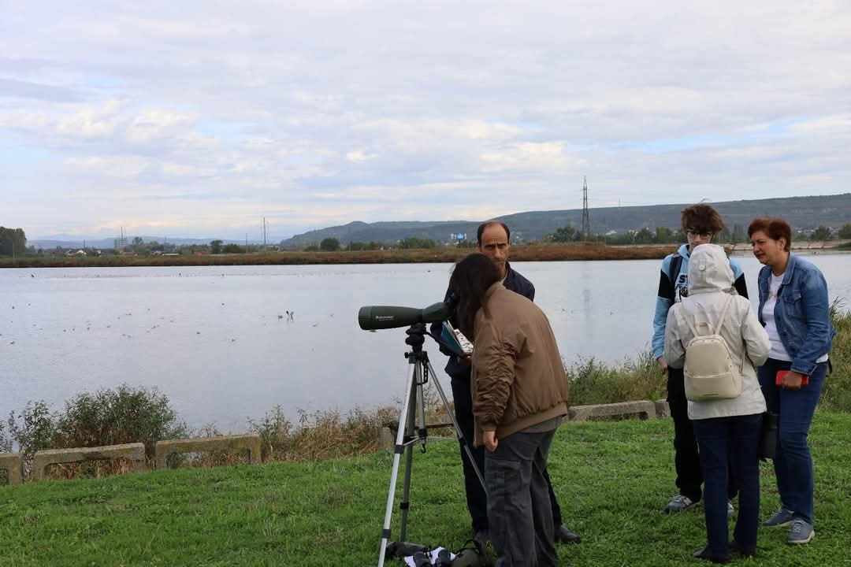

Activitate educativă în natură, împreună cu elevii Colegiului „C. D. Neniţescu” din Piteşti: observarea păsărilor în habitat, pe Barajul Argeş, Pitești (aprilie 2024).
©Muzeul Judeţean Argeş 2024

